Практическая работа 6

Маслов А.Н. ИД23-1

Вариант 19

**Упражнение 3**

Задание 1

CREATE TABLE IF NOT EXISTS public.companies

(

id_company bigint NOT NULL,

name character(50) COLLATE pg_catalog."default" NOT NULL,

mainoffice_address character(100) COLLATE pg_catalog."default",

contact_phone character(15) COLLATE pg_catalog."default",

rating double precision,

CONSTRAINT companies_pkey PRIMARY KEY (id_company)

);

CREATE TABLE IF NOT EXISTS public.customers

(

id_customer bigint NOT NULL,

firstname character(25) COLLATE pg_catalog."default" NOT NULL,

lastname character(25) COLLATE pg_catalog."default" NOT NULL,

patronym character(25) COLLATE pg_catalog."default",

contact character(15) COLLATE pg_catalog."default",

passport_seria bigint NOT NULL,

passport_number bigint NOT NULL,

CONSTRAINT customer_pkey PRIMARY KEY (id_customer)

);

CREATE TABLE IF NOT EXISTS public.transport

(

id_transport bigint NOT NULL,

transport_type character(20) COLLATE pg_catalog."default" NOT NULL,

transport_model character(50) COLLATE pg_catalog."default",

transport_name character(100) COLLATE pg_catalog."default",

transport_owner character(50) COLLATE pg_catalog."default" NOT NULL,

CONSTRAINT transport_pkey PRIMARY KEY (id_transport)

);

CREATE TABLE IF NOT EXISTS public.travel

(

id_travel bigint NOT NULL,

travel_name character(300) COLLATE pg_catalog."default" NOT NULL,

id_company bigint NOT NULL,

country character(50) COLLATE pg_catalog."default" NOT NULL,

days bigint NOT NULL,

price bigint NOT NULL,

description character(500) COLLATE pg_catalog."default",

id_transport bigint NOT NULL,

CONSTRAINT travel_pkey PRIMARY KEY (id_travel),

CONSTRAINT id_company FOREIGN KEY (id_company)

REFERENCES public.companies (id_company) MATCH SIMPLE,

CONSTRAINT id_transport FOREIGN KEY (id_transport)

REFERENCES public.transport (id_transport) MATCH SIMPLE

);

CREATE TABLE IF NOT EXISTS public.travel_sell

(

id_sell bigint NOT NULL,

id_travel bigint NOT NULL,

id_character bigint NOT NULL,

left_date date NOT NULL,

arrival_date date NOT NULL,

discount bigint,

final_price bigint NOT NULL,

CONSTRAINT travel_sell_pkey PRIMARY KEY (id_sell),

CONSTRAINT id_customer FOREIGN KEY (id_character)

REFERENCES public.customers (id_customer) MATCH SIMPLE,

CONSTRAINT id_travel FOREIGN KEY (id_travel)

REFERENCES public.travel (id_travel) MATCH SIMPLE

);

Задание 2

Задание 3

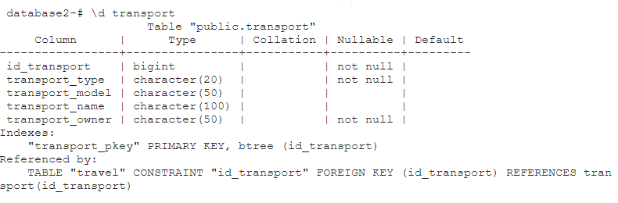

Задание 4

Задание 5

Задание 6

Задание 7

**Упражнение 4**

Задание 1

Задание 2

Задание 3

Задание 5

Задание 6



Задание 7

